Резюме Шапоренко Сергея Ивановича.
Уважаемые коллеги! Я работаю в ИГРАН с 1989 г., старший научный сотрудник лаб. Гидрологии. Несколько лет сначала работал в лаборатории Береговых геосистем. Поочередно состою в разных профсоюзах постоянно со студенческих лет. В профкоме ИГРАН председателем с 2016 г. Я не могу спорить с теми, кто считает, что профком мог сделать больше. Но, с другой стороны, по каким позициям недоработки, мнений может быть очень много. Идеалы недостижимы. Прикладываю две таблицы из презентации на прошедшем собрании, что делал профком регулярно и эпизодически. Это все должны продолжать делать с небольшими коррекциями.
Регулярно:
- Проведение заседаний профкома, около 15-17, в 2020 г. – 5
- Участие в работе Совета МРОПР 1 раз в квартал – председатель (иногда зам. Председателя)
- Продление действия Коллективного договора - трижды
- Учеба на курсах «Правда» ежегодно, кроме 2018 и 2020 г. - председатель
- Участие в профсоюзных конференциях – 5 раз. 1 раз в профсоюзной конференции в Санкт-Петербурге «Место профсоюзов в современной науке», 2018 г.
- Оказание материальной помощи всем нуждающимся
- Правовая помощь – договор с адвокатской службой через МФП
- Информирование о важных правовых документах
- Заседания жилищной комиссии 2017 – 1; 2018 – 3; 2019 – 3; 2020 – нет
- Оказание помощи в жилищных вопросах (служебное жилье, сертификаты молодым ученым, кооператив)
- Еженедельное информирование сотрудников о новостях в РАН, МОН и Институтах «Профсоюзный дайджест» на сайте ИГРАН
- Информирование сотрудников о концертах в ФИАНЕ и других местах на сайте ИГРАН
- Льготные условия посещения спектаклей в театре Российской Армии постоянно
- Поздравления ветеранов
- Участие в Первомайских демонстрациях
Разово:
- Награждение трех сотрудников грамотами
- Участие в подготовке и проведении юбилейных мероприятий ИГРАН в 2018 г.
- Расследование ДТП в Крыму с К.Е.Смирновым
- Посещение музея кочевых культур (март 2018 г.);
- Выездные экскурсии 1-дневная май 2018 Шахматово-Тараканово-Боблово
- 2-дневная экскурсия май 2019 г. Мещовск-г. Козельск-Оптина Пустынь-Полотняный Завод

Разово:
- Награждение трех сотрудников грамотами
- Участие в подготовке и проведении юбилейных мероприятий ИГРАН в 2018 г.
- Расследование ДТП в Крыму с К.Е.Смирновым
- Посещение музея кочевых культур (март 2018 г.);
- Выездные экскурсии 1-дневная май 2018 Шахматово-Тараканово-Боблово
- 2-дневная экскурсия май 2019 г. Мещовск-г. Козельск-Оптина Пустынь-Полотняный Завод

Привожу перечень и основных задач на ближайшее время. К сожалению, большая проблема в том, что дирекция, похоже, не проявляет заинтересованности в конструктивном сотрудничестве с профсоюзной организацией. Вы помните заседание Ученого совета, когда в отчетном годовом докладе была бы упомянута профсоюзная организация? Или она хочет состав профкома, который будет во всем соглашаться?
Проблемы, которыми должна заниматься профсоюзная организация в ближайшее время
На уровне Института:
- Отсутствие помещения, оргтехники, сейфа (которые должна предоставить администрация еще пять лет назад. Сами приобретать,
кстати, мы не имеем право (собственником будет считаться МРОПР)
- Проведение технической инспекции здания на ул. Вавилова, 37
- Разработка и принятие нового коллективного договора
- Активизация работы культмассового направления с учетом карантинных и ограничительных требований
- Укрепление первичной организации в численном составе
- Активизация всех членов профсоюза (закон о просветительской деятельности, ликвидация РФФИ –
пример действий в прикрепленном файле в новостном дайджесте от Михаила Лобанова, доцента МГУ)
- Прохождение аттестации
- Улучшение сотрудничества с дирекцией
На региональном и федеральном уровнях
- Борьба за увеличение финансирования и выравнивание зарплат по регионам и с инженерно-техническими работниками
- Борьба с бюрократизацией научной работы на всех уровнях

Кроме этого привожу свою статью, в которой я высказал видение профсоюзной работы, обрисовал проблемы, которые возникали тогда и существуют до сих пор. Она опубликована в майском номере профсоюзной газеты за 2018 год, но актуальна, по моему мнению, до сих пор.
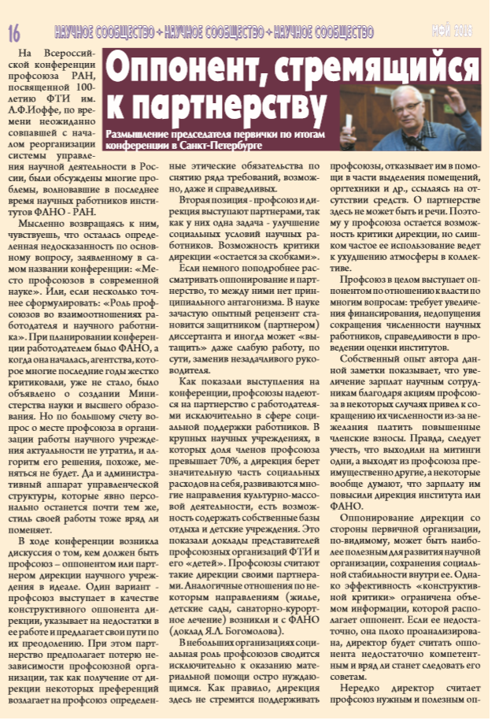 | 